РОССИИЙСКАЯ ФЕДЕРАЦИЯ
ОРЛОВСКАЯ ОБЛАСТЬ ПОКРОВСКИЙ РАЙОН АДМИНИСТРАЦИЯ ВЕРХОСОСЕНСКОГО СЕЛЬСКОГО ПОСЕЛЕНИЯ
ПОСТАНОВЛЕНИЕ

от 13 января 2020 года № 1
Об определении перечня видов обязательных
работ и организаций, в которых лица отбывают
наказание в виде обязательных работ.

Руководствуясь статьями 3.13,32.13 Кодекса Российской Федерации об административных правонарушениях, статьи 109,2 Федерального закона от 02.10.2007 № 229-ФЗ «Об исполнительном производстве», Федеральным законом №131 –ФЗ от 06.10.2003 года «Об общих принципах организации местного самоуправления в Российской Федерации», Уставом Верхососенского сельского поселения Покровского района Орловской области, в целях создания необходимых условий для отбывания наказания лицами, которым по постановлению суда назначено административное наказание в виде обязательных работ на территории Верхососенского сельского поселения Покровского района Орловской области, администрация Верхососенского сельского поселения
ПОСТАНОВЛЯЕТ:
1. Утвердить на 2020 год:
- перечень видов обязательных работ для исполнения лицами, которым назначено административное наказание в виде обязательных работ согласно приложению 1;
- перечень объектов и мест для отбывания административного наказания в виде обязательных работ согласно приложению 2.
2. Руководителям организаций, включенных в перечень, указанный в приложении 2 настоящего постановления, во взаимодействии с отделом службы судебных приставов по Покровскому и Свердловскому районов Управления Федеральной службы судебных приставов по Орловской области принять меры по организации исполнения административных наказаний в виде обязательных работ для лиц, которым такое наказание назначено с соблюдение требований действующего законодательства, постановлений суда.
3. Ведущему специалисту администрации довести настоящее постановление до руководителей предприятий, учреждений, определенных в приложении 2 настоящего постановления, а так же обеспечить размещение данного постановления на официальном сайте администрации Верхососенского поселения в сети интернет.
4. Контроль за исполнением данного постановления оставляю за собой.

ГлаваВерхососенского
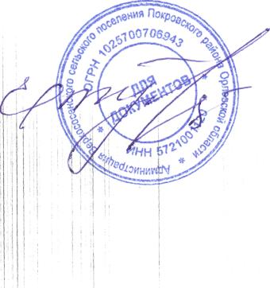сельского поселения Е.Н.Тучкова

Приложение 1
к постановлению администрации
Верхососенского сельского поселения
от 13 января 2020 года № 1

Перечень видов работ для исполнения лицами, которым назначено административное наказание в виде обязательных работ

- Благоустройство и озеленение территории Верхососенского сельского поселения;
- Уборка территории Верхососенского сельского поселения, учреждений от мусора, опавших листьев;
-Подсобные работы;
- Благоустройство территории спортивных площадок образовательных учреждений;
-Выполнение косметического ремонта помещений;
-Скашивание травы, рубка кустарников на территории поселения;
-Уборка территорий кладбищ;
- Благоустройство братских захоронений и прилегающих к ним территорий;
- Иные общественно – полезные работы, не требующие специальных навыков и познаний.

Приложение 2
к постановлению администрации
Верхососенского сельского поселения
от 13 января 2020 года № 1

Перечень объектов и мест отбывания административного наказания в виде обязательных работ

1. Администрация Верхососенского сельского поселения Покровского района Орловской области.
2. МБОУ Верхососенская основная общеобразовательная школа.

